VICTOR DE LA CRUZ VILLODAS
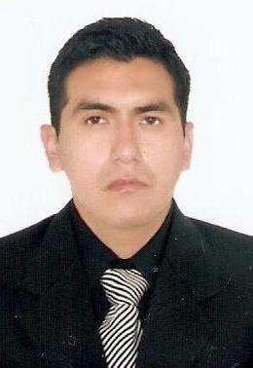

MZ. O LT. 10 Urb. Rosario del Norte - SMP
Teléfono: 5211742 Celular: 997-730-921
vega20400@hotmail.com
____________________________________________________________________________

I.- DATOS PERSONALES:

EDAD
D.N.I.
LUGAR DE NACIMIENTO ESTADO CIVIL
: 28 : 41599750
: Lima- La Victoria : Soltero

II.- ESTUDIOS REALIZADOS:

- ESTUDIOS PRIMARIOS
Colegio Nacional “Nuestra Señora del Rosario”.

- ESTUDIOS SECUNDARIOS
Colegio Nacional “Nuestra Señora de Guadalupe”

ESTUDIOS SUPERIORES

- Instituto “CESCA”
Técnico en computación (Office).-2003
- Instituto ” Hedwey College”
Ingles básico (nivel básico - intermedio)-2005

- UNIVERSIDAD NACIONAL FEDERICO VILLARREAL
Administración de Negocios Internacionales. (2004-2008)

III.-EXPERIENCIA LABORAL

En la empresa “UNITEX GLOBAL “(Distribuidora de materiales eléctricos) 2003-2008

  - Asistente de Importaciones
  - Asistente deVentas y Compras
  - Asistente de Logística y Almacén
En la EMP. “ISI CONTRATISTAS” (Contratista de Servicios Generales) 2003-2004

- Asistente de Almacén

IV.-OBJETIVO PROFESIONAL:
:
- Brindar lo mejor de mí y unir esfuerzos a la realización de los objetivos de las empresas en las cuales labore. En el transcurso de mi praxis profesional.

- Obtener los conocimientos necesarios que me permitan desarrollarme como un profesional competente.

- Aplicación de de los conocimientos obtenidos a partir de los 2 años de egresar de la universidad en el negocio familiar y la realización de nuevos negocios.

V.- CONFERENCIAS:

- Participación al ICEXADUANAS en el seminario “¿Como realizar negocios de importación?”.-2009

- Participación, al MINCETUR en el taller “¿Cómo exportar a la Unión Europea cumpliendo los reglamentos técnicos?”.-2009

- Participación al ICEXADUANAS en el seminario “Manejo de carga de puertos de Perú, EEUU, Chile, Canadá y Singapur”.-2009

VI.- CAPACIDADES:

- Deseo de superación. Siempre aspirar a ser el mejor para superar a la competencia.

- Investigación. Trabajos que requieran análisis y donde sea necesario planeamiento. Mediante la utilización de Internet y otros medios.

- Trabajo en equipo. Unir esfuerzos con compañeros al logro de objetivos premeditados como organización.

- Utilización de office básico (Word, Excel, PowerPoint, Internet, MSN)

- Utilización de diseño Web básico (Coreld Draw, Front Page)

- Disponibilidad de aprender cualquier tipo de software o programa.

